查找及阅读已购买图书访问方法
点击数据库访问链接后打开数据库界面
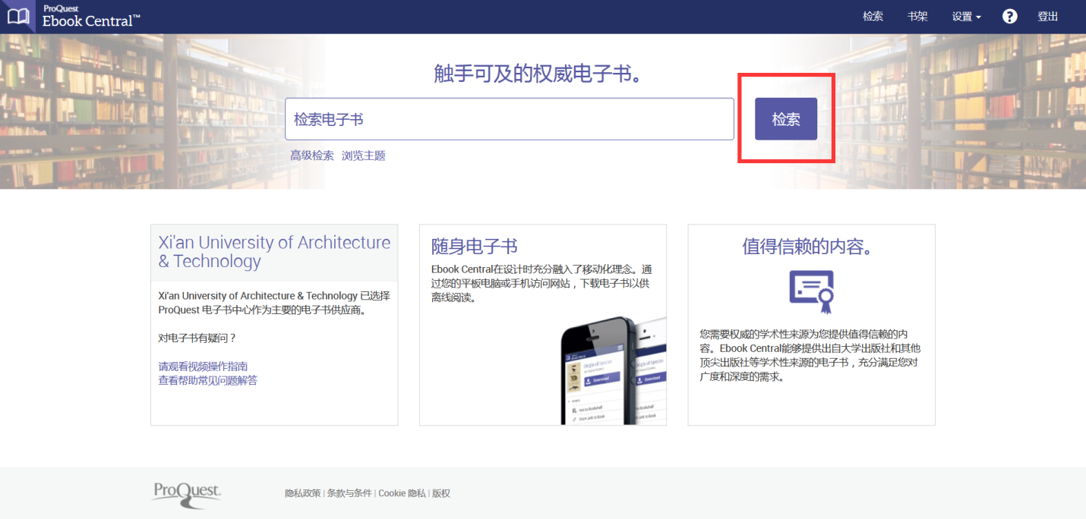
点击上方界面右上角的检索按钮，跳转至检索结果页面
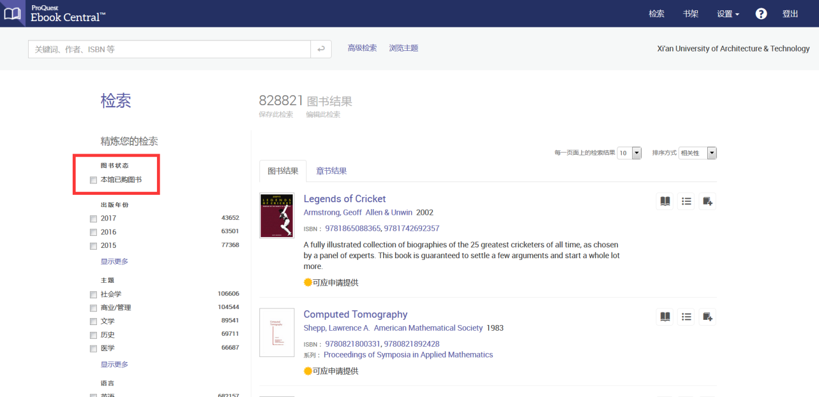
勾选上方图片中页面左上方的“本馆已购图书”，即可查看图书馆已经购买的全文图书（图书购买数量还会随着读者的不断推荐，持续增加）。
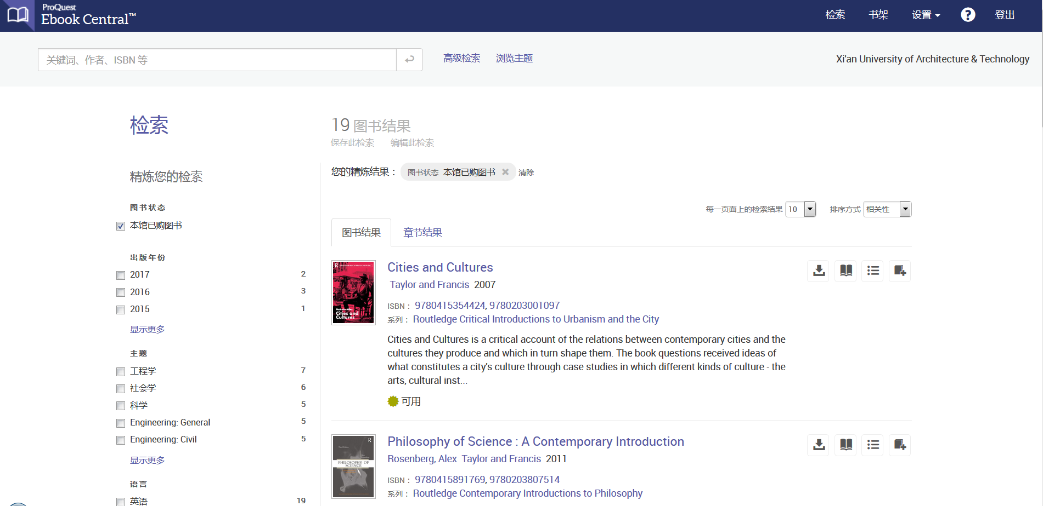
点击相应图书，即可进行在线阅读、整本下载（需在平台进行个人账户注册）、复制（需在平台进行个人账户注册）、打印（需在平台进行个人账户注册）等操作。具体注册等操作，请参考通知底部的使用指南。
